2.15今日动态

1. **来园篇**

今日来园幼儿33人，全勤。能够主动和老师打招呼的小朋友有**万煜铂、王翊行、冯皓辰、张佳妮、邓淼、鞠雨恒、沈沐晨、李沐冉、张琳晞、吴弈鸣、臧宇朋、丁沐晞、曹铭轩、李雨菲、栾晞纯、万慕铄、李宗昊、万晞文、张轩睿、李一阳、王艺瑾、徐梓皓、陶栀夏、丁雅琦、王子嘉、金芳伊**

能够自己绕水杯带的小朋友有**王翊行、冯皓辰、张佳妮、邓淼、鞠雨恒、沈沐晨、张琳晞、李雨萱、臧宇朋、丁沐晞、曹铭轩、李雨菲、栾晞纯、万慕铄、李宗昊、万晞文、李一阳、王艺瑾、徐梓皓、陶栀夏、丁雅琦、王子嘉**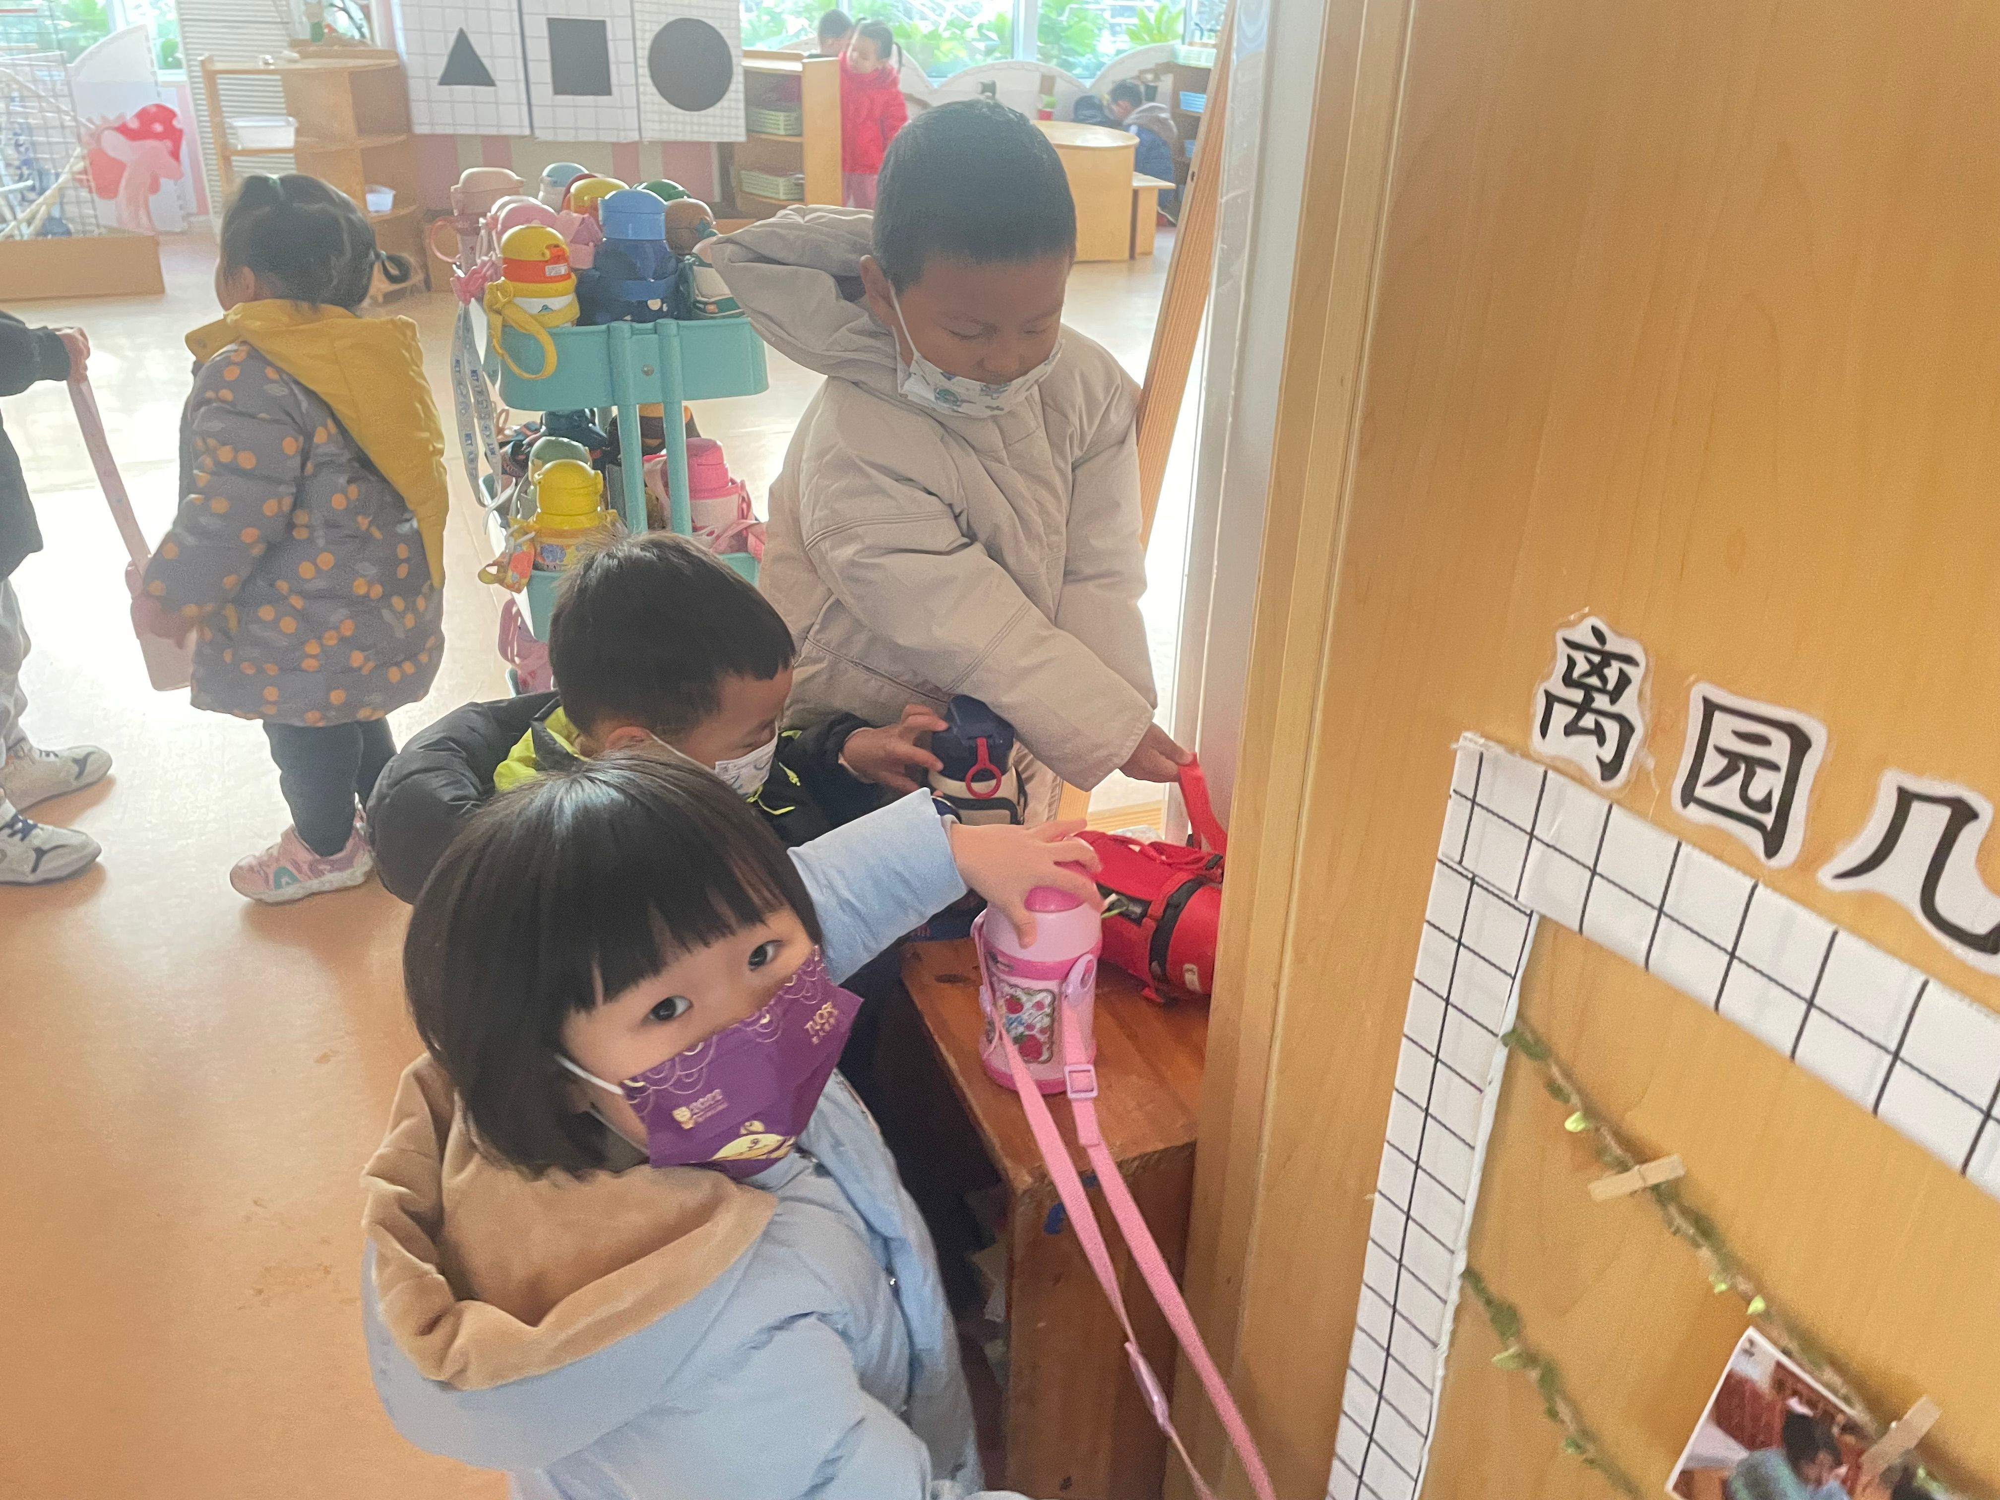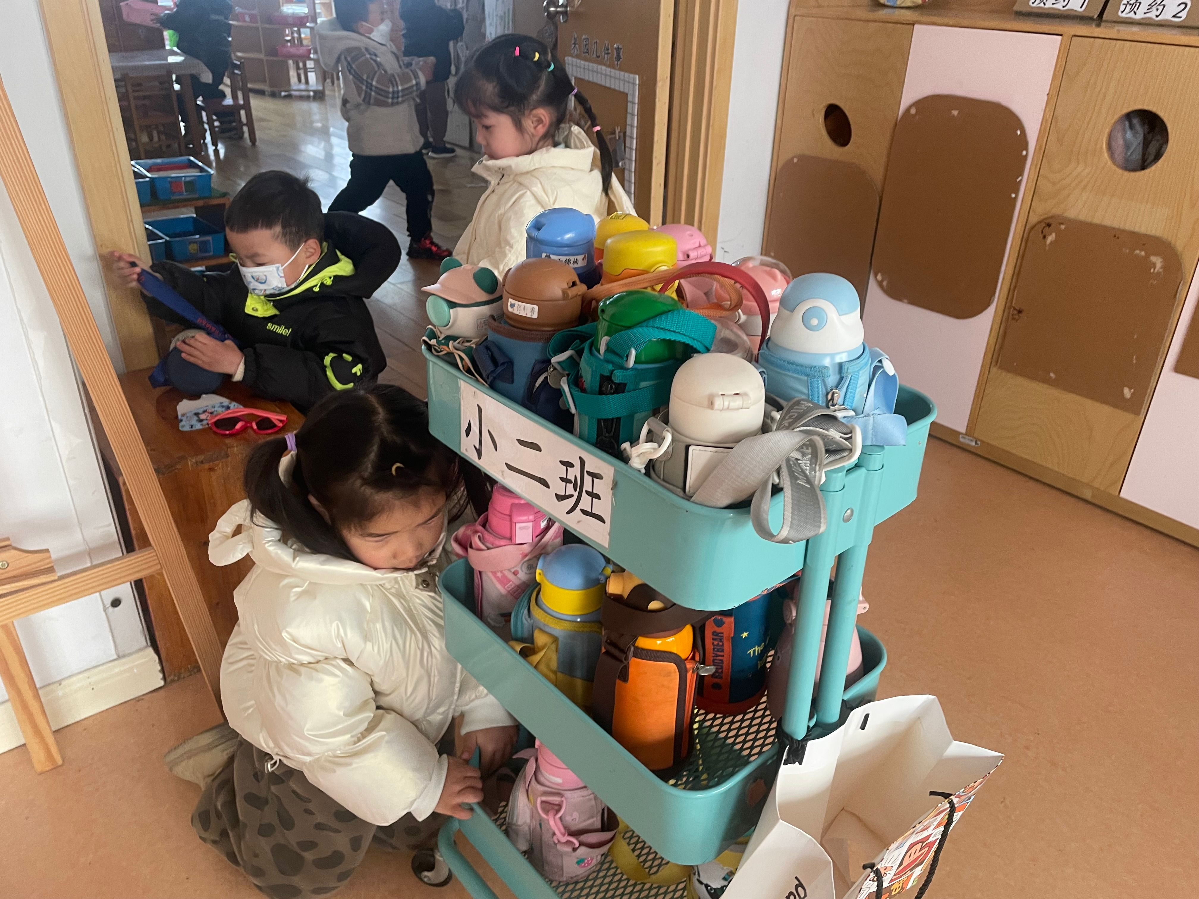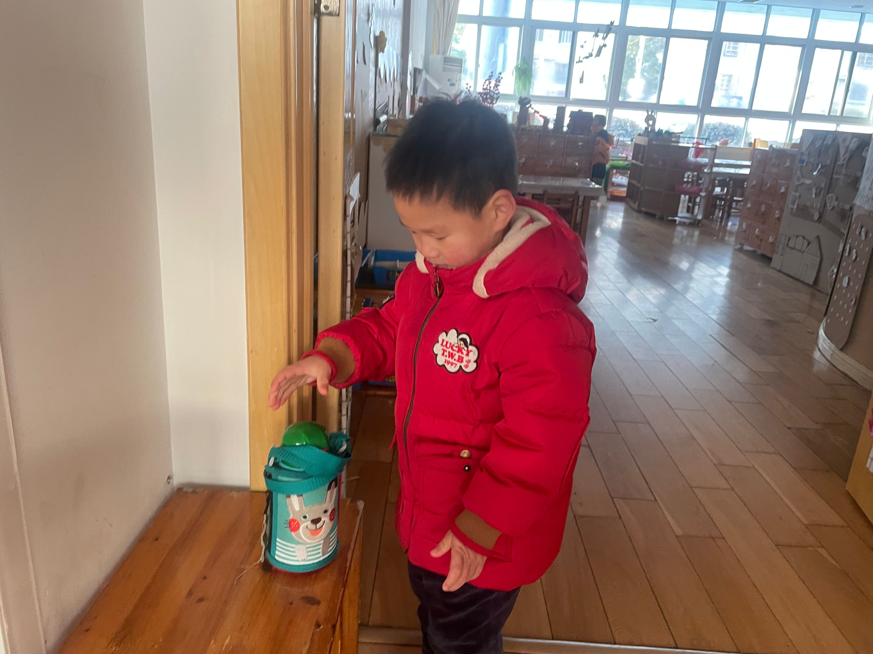

1. **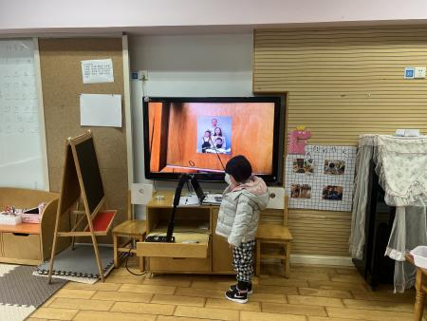**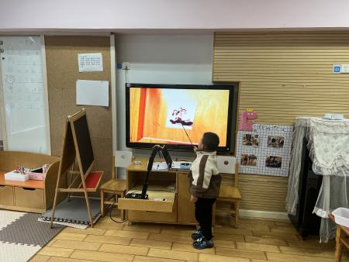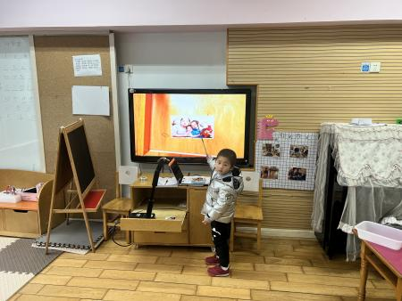**集体活动篇**

歌曲《袋鼠妈妈》是一首C大调，2|4拍的歌曲，歌曲旋律以四分音符、八分音符为主，有一定的音域跨度。乐曲描写了袋鼠妈妈用育儿袋装着小袋鼠，与小袋鼠相亲相爱的情景。歌曲旋律生动活泼、富有诙谐情趣，歌词内容浅显易懂，容易被幼儿理解和接受。

幼儿的有：1.小班幼儿喜欢可爱有趣的小动物

2.而且对歌唱活动十分感兴趣。

3.以四分音符、八分音符为主的歌曲孩子们在上学期已经接触很多，这样的旋律孩子们比较容易掌握。

幼儿的无：1.小班幼儿演唱歌词的时候会口齿不清

2.小班幼儿音准较为欠缺。

能理解歌词，用自然的声音有节奏地演唱歌曲的幼儿有**万煜铂、于锦楠、王翊行、冯皓辰、邓淼、鞠雨恒、李沐冉、张琳晞、臧宇朋、丁沐晞、曹铭轩、李雨菲、栾晞纯、李宗昊、万晞文、张轩睿、李一阳、王艺瑾、徐梓皓、陶栀夏、丁雅琦、王子嘉、金芳伊**

**三、区域游戏篇**

|  |  |  |
| --- | --- | --- |
| IMG_256 | IMG_2510 | IMG_256 |
| **万能工匠区：**  万能工匠是我们这学期新增的新区域，鞠雨恒早晨选择好区域后进入万能工匠区游戏，他用了万能点2个，长红管1根，绿管3根，红管2根，黄管1根，红软管6根。 | **益智区：**  高宇辰早晨来到益智区，选择了形状纽扣这个玩具，他先是随意摆放，按照颜色，突然他的底板掉在地上，他重新开始游戏，换了一种玩法，选择用骰子决定拿哪种颜色的纽扣。 | **美工区：**  陶栀夏今天在美工区玩的是超轻黏土，她通过搓、切、捏等技能，做了两个较小的甜甜圈。 |

**四、生活篇**

1.午餐情况

今天午饭吃的是炒饭，喝的是肉丸三鲜汤。能够全部吃完的小朋友有**万煜铂、于锦楠、王翊行、冯钰源、冯皓辰、张佳妮、邓淼、鞠雨恒、沈沐晨、李沐冉、张琳晞、李雨萱、吴弈鸣、臧宇朋、丁沐晞、曹铭轩、李雨菲、栾晞纯、邹羽晗、万慕铄、李宗昊、万晞文、郑丽莎、张轩睿、李一阳、王艺瑾、徐梓皓、陶栀夏、高宇辰、丁雅琦、王子嘉、金芳伊、王梓；**能够保持桌面整洁的小朋友有**王翊行、冯皓辰、张佳妮、邓淼、沈沐晨、李沐冉、张琳晞、李雨萱、臧宇朋、丁沐晞、曹铭轩、李雨菲、栾晞纯、万慕铄、李宗昊、万晞文、李一阳、王艺瑾、徐梓皓、陶栀夏、丁雅琦、王子嘉、金芳伊**

2.午睡情况

在一点前睡着的小朋友有**万煜铂、于锦楠、王翊行、冯钰源、冯皓辰、张佳妮、邓淼、鞠雨恒、沈沐晨、李沐冉、张琳晞、李雨萱、吴弈鸣、臧宇朋、丁沐晞、曹铭轩、栾晞纯、邹羽晗、万慕铄、李宗昊、万晞文、张轩睿、李一阳、王艺瑾、徐梓皓、陶栀夏、高宇辰、丁雅琦、王子嘉、金芳伊、王梓**

在一点半后睡着的小朋友有**李雨菲、郑丽莎**

**友情提醒：**

1.安全教育请及时完成。